**ПРОЕКТИРОВАНИЕ ДИАГРАММЫ ПОСЛЕДОВАТЕЛЬНОСТИ UML (SEQUENCE DIAGRAM)**

**Диаграмма последовательности UML**

**Глоссарий**

Для успешного освоения материала рекомендуем вам изучить следующие понятия:

**Актер**

*Actor.* Роль объекта вне системы, который прямо взаимодействует с ее частью — конкретным элементом

**Прецедент**

*Use Case* (вариант использования). Описание поведения системы, когда она взаимодействует с кем-то (или чем-то) из внешней среды

**Диаграмма последовательности**

*Sequence Diagram*. Диаграмма, на которой для некоторого набора объектов на единой временной оси показан жизненный цикл какого-либо определенного объекта и взаимодействие актеров ИС в рамках какого-либо определённого прецедента

**Диаграмма последовательности UML**

* Диаграмма последовательности позволяет изобразить поведение нескольких объектов в рамках одного прецедента
* Диаграмма последовательности удобна для представления взаимодействия объектов, но не для точного определения их поведения
* Диаграмма показывает экземпляры объектов и сообщения, которыми обмениваются экземпляры в рамках одного прецедента

**Пример построения диаграммы последовательности**

В данном занятии демонстрируется построение диаграммы последовательности ответа фитнес-тренера на заявку клиента. Основные шаги построения диаграммы последовательности:

1. добавление основных элементов
2. работа с сообщениями

**Важно**

Для построения диаграммы последовательности используется шаблон UML Sequence из раздела Software and Database программы Visio

**Добавление основных элементов** 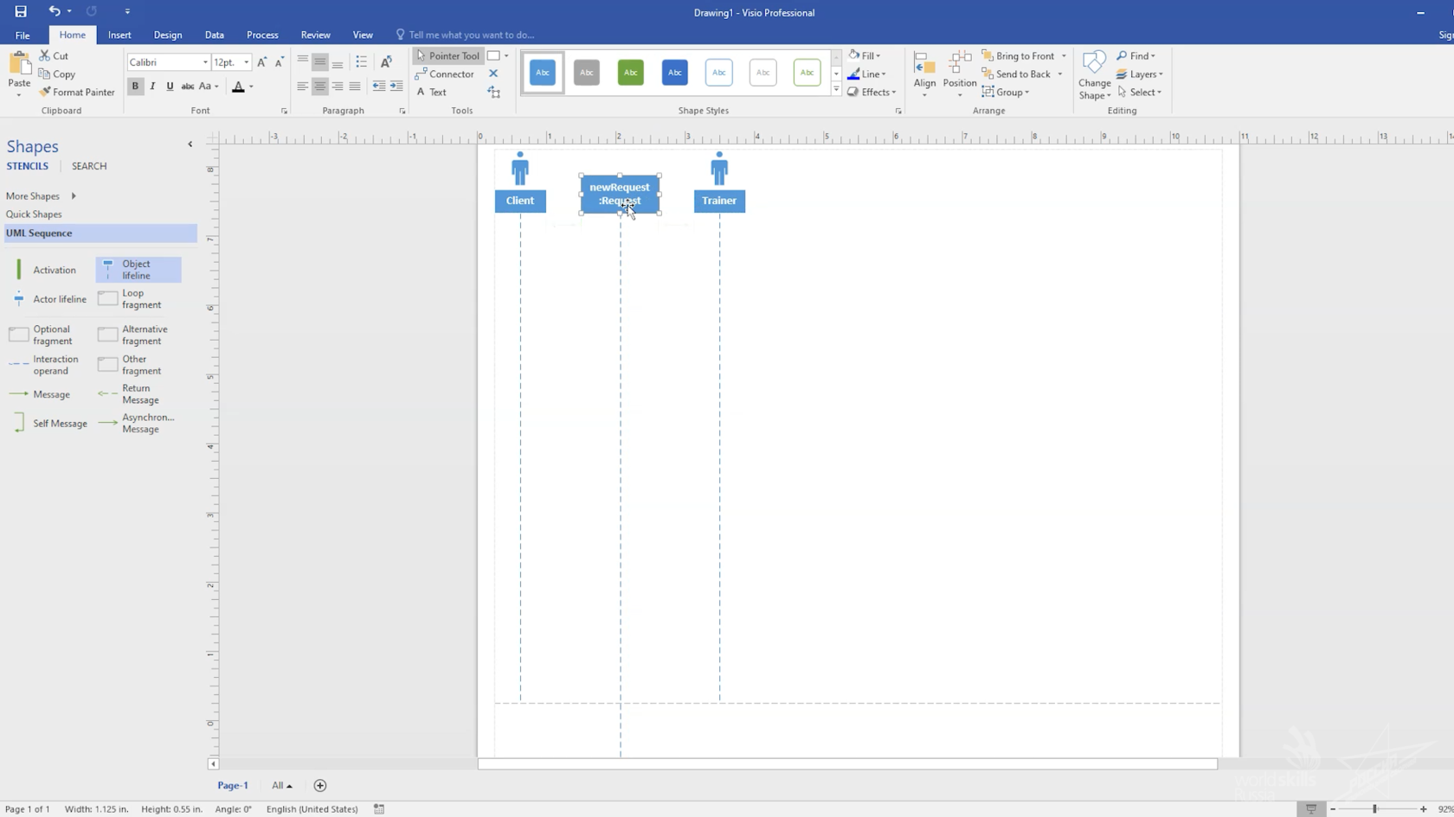

**1.** Добавляем объекты

**Важно**

Объекты обычно подписываются в формате «объект:класс» и изображаются как в виде обычных прямоугольников, так и с использованием дополнительных обозначений. В представленном примере объектами являются запрос, обозначенный прямоугольником, а также тренер и клиент, обозначенные элементом «Актер» 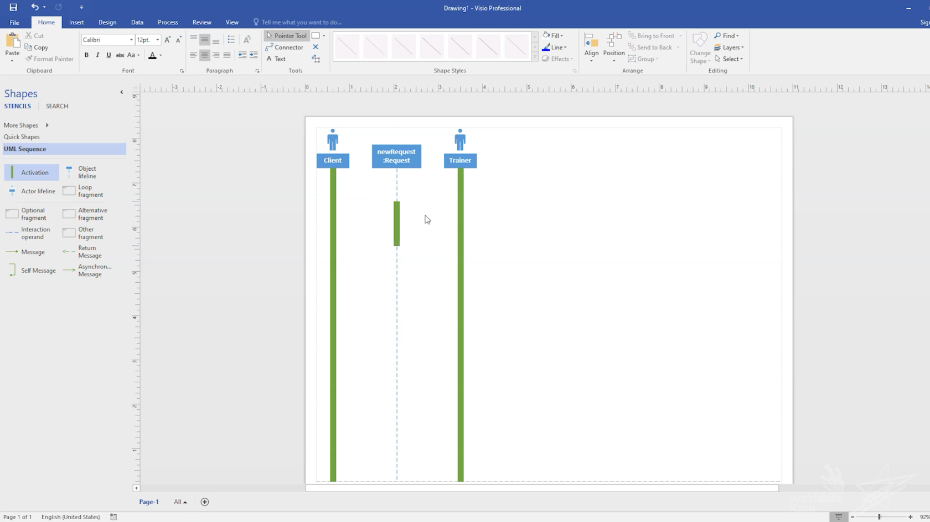

**2.** Добавляем полосы активности на линии жизни

**Важно**

Линия жизни (англ. lifeline) идет вертикально вниз от каждого объекта и упорядочивает сообщения на странице таким образом, чтобы они читались сверху вниз. Каждая линия жизни имеет полосу активности (зеленые вертикальные прямоугольники), показывающую интервал активности участника при взаимодействии

**Добавление основных элементов**



**1.** Отображаем основные взаимодействия

**Важно**

Сообщения показывают взаимодействие между объектами в виде горизонтальной стрелки, концы которой лежат на линиях жизни. Направление стрелки указывает на адресата, а положение на линии жизни упорядочивает сообщения по времени. При создании нового объекта и применении конструктора можно не указывать имя сообщения, указав ключевое слово «new»

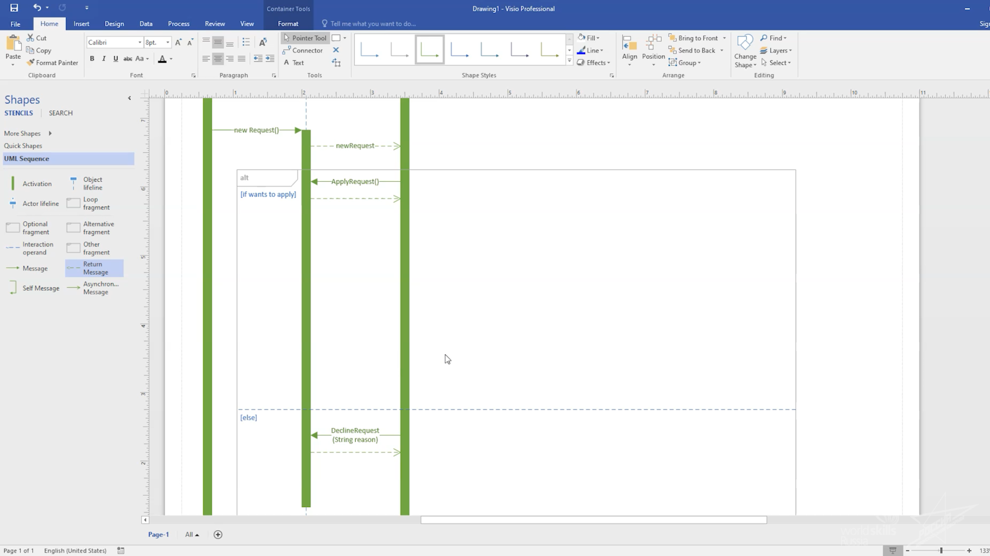

**2.** Отображаем условия

**Важно**

Условия, как и циклы, изображаются с помощью фреймов взаимодействий (англ. interaction frames), позволяющих разметить диаграмму взаимодействия. Каждый фрейм представляет собой разделенную на несколько фрагментов область диаграммы, причем каждый фрейм имеет оператор, а каждый фрагмент может иметь защиту. В данном примере для условной логики используется оператор alt и будет выполнено условие, защита которого имеет истинное значение (т. е. либо принятие заявки «ApplyRequest ()», либо отказ от заявки с указанием причины «DeclineRequest (String reason)»

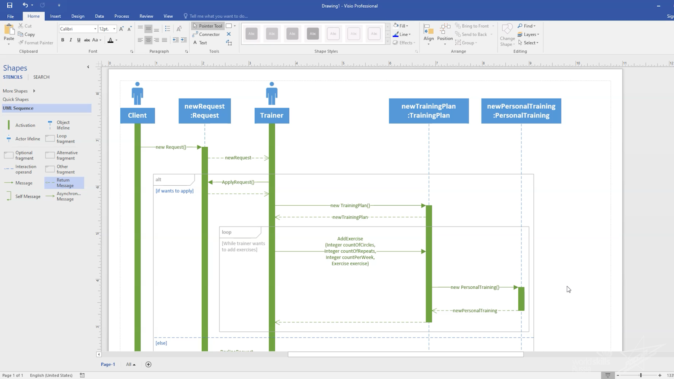**3.** Отображаем циклы

**Важно**

Для отображения цикла применяется оператор loop с единственным фрагментом, причем тело итерации помещается в защиту. В данном случае для добавления тренером упражнений в план занятий используется метод «AddExercise». Данный метод создает объект «newPersonalTraining», который далее возвращается тренеру

“

Вы познакомились с правилами построения диаграммы последовательности UML. Давайте перейдем от теории к практике!

**Интерактивное задание**